**ПРОВЕРКА ЦЕПИ ВЕНТИЛЯТОРА СИСТЕМЫ ОХЛАЖДЕНИЯ ДВИГАТЕЛЯ (ДВИГАТЕЛЬ РАБОЧИМ ОБЪЕМОМ 1,6 Л С ДВУМЯ РАСПРЕДЕЛИТЕЛЬНЫМИ ВАЛАМИ С ВЕРХНИМ РАСПОЛОЖЕНИЕМ)**

**Описание схемы**

Цепь вентилятора системы охлаждения двигателя питает только главный вентилятор системы охлаждения. Вентиляторы системы охлаждения управляются контроллером ЭСУД, основываясь на входных сигналах датчика температуры охлаждающей жидкости двигателя (ЕСТ) и датчика давления кондиционирования воздуха (АСР). Контроллер ЭСУД отвечает за работу вентилятора системы охлаждения на низких оборотов за счет внутреннего заземления клеммы К28 контроллера ЭСУД. В результате этого для охлаждения подключается реле вентилятора системы охлаждения, работающего на низких оборотах, и главный вентилятор системы охлаждения, работающий на низких оборотах. Контроллер ЭСУД отвечает за работу вентилятора системы охлаждения, работающего на высоких оборотах, за счет внутреннего заземления клеммы К12 разъема контроллера ЭСУД. В результате этого включается реле вентилятора системы охлаждения, работающего на высоких оборотах, и вентилятор начинает работать на высоких оборотах, поскольку вентиляторы системы охлаждения теперь подключены параллельно.

**Указания по диагностике**

* Если владелец автомобиля жалуется на проблему перегрева, то необходимо определить, связана ли неисправность с действительным перегревом двигателя или перегрев только отображается на индикаторе температуры охлаждающей жидкости. Если двигатель перегревается и вентиляторы системы охлаждения включены, следует проверить систему охлаждения.
* Если сразу же после установки в блок предохранителей двигателя предохранителя EF3 или EF10 возникает его обрыв (предохранитель перегорает), проверить короткое замыкание на массу в электропроводке соответствующей цепи. Если в предохранителях возникает обрыв (предохранители перегорают) при включении вентиляторов системы охлаждения от контроллера ЭСУД, следует проверить исправность электродвигателя вентилятора системы охлаждения.
* Контроллер ЭСУД включает вентиляторы системы охлаждения на низких оборотах, когда температура охлаждающей жидкости достигает 97°С (207°F). Контроллер ЭСУД выключает вентиляторы системы охлаждения, когда температура охлаждающей жидкости достигает 94°С (201°F).
* онтроллер ЭСУД включает вентиляторы системы охлаждения на высоких оборотах, когда температура охлаждающей жидкости достигает 101°C (214°F). Контроллер ЭСУД изменяет обороты вентиляторов системы охлаждения с высоких на низкие, когда температура охлаждающей жидкости достигает 97°C (207°F).
* Контроллер ЭСУД включает вентиляторы системы охлаждения на низких оборотах, когда система кондиционирования включена. Контроллер ЭСУД переключает вентиляторы системы охлаждения с низких оборотов на высокие, когда давление в контуре высокого давления воздушного кондиционера становится равным 1860 кПа (270 фунтов/кв. дюйм), затем переключает их обратно на низкие обороты при давлении в контуре высокого давления воздушного кондиционера 1447 кПа (210 фунтов/дюйм).
* Цепь вентилятора системы охлаждения можно быстро проверить, отсоединив разъем контроллера ЭСУД, и подключив к массе клемму разъема К28. Это позволит включить низкие обороты вентилятора системы охлаждения при включенном зажигании. Подключив к массе клемму К12 разъема контроллера ЭСУД, и включив зажигание, можно включить высокие обороты вентилятора системы охлаждения.

**Проверка цепи вентилятора системы охлаждения двигателя (двигатель рабочим объемом 1,6 л с двумя распределительными валами с верхним расположением)**

* 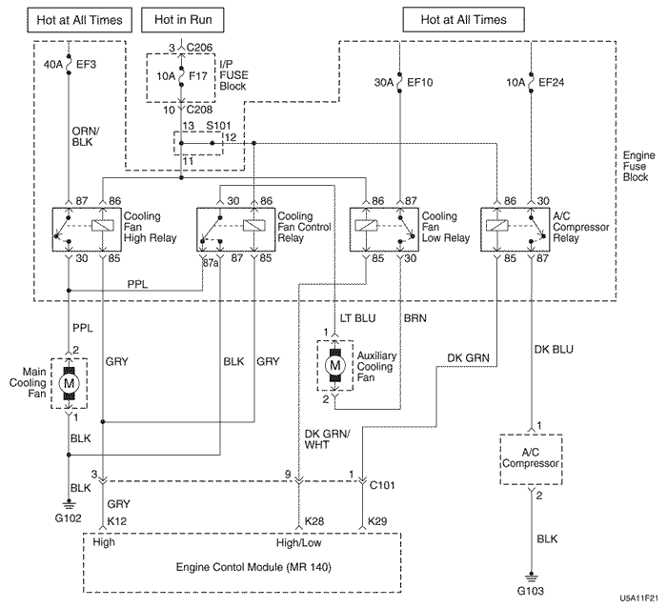

Ну и т.д Дальше идет таблица с алгоритмом проверки.

